컴퓨터 공학 기초 설계 및 실험1

예비 & 결과 보고서

실험제목: Asynchronous/synchronous counter circuit

실험일자: 2018년 04월 19일 (금)

제출일자: 2018년 04월 23일 (화)

학 과:컴퓨터정보공학부

담당교수: 이혁준

실습분반: 03-금012

학 번: 2018202074

성 명: 김상우

결과보고서

1. 제목 및 목적
   1. 제목

Asynchronous/synchronous counter circuit

* 1. 목적

동기식 카운터(Synchronous counter circuit)와 비동기식 카운터(Asynchronous counter circuit)를 직접 구현해보고 각 입력에 따라 어떤 식으로 작동하는지 확인한다. 그를 통해 이 회로들의 작동원리를 이해하고 다른 회로 내에 이러한 카운터 회로를 응용할 수 있는 능력을 얻는 것을 목적으로 한다. 추가적으로 새로 나온 부품들의 원리와 입력에 따른 출력 결과, 그리고 응용 방법을 이해하는 것도 목적으로 둔다.

1. 실험 결과

-(실험 11.5) 비동기 가감산 회로에서의 입력에 따른 연속적인 출력값



|  |  |  |  |  |
| --- | --- | --- | --- | --- |
| 입력 | 출력 | | | |
| 클럭 펄스  의 수 | 가산(업) | +5V | 감산(다운) | 0 |
| B | A | B | A |
| 0 | 0 | 0 | 0 | 0 |
| 1 | 0 | 1 | 1 | 1 |
| 2 | 1 | 0 | 1 | 0 |
| 3 | 1 | 1 | 0 | 1 |
| 4 | 0 | 0 | 0 | 0 |
| 5 | 0 | 1 | 1 | 1 |

위 표에서 볼 수 있듯이 A와 B의 값이 각각 2진수를 표현하고 있다고 가정했을 때, 스위치가 +5V인 상태에서는 클럭 펄스의 수를 늘릴 때마다 1씩 상승하고 반대로 0V일 때는 클럭 펄스의 수를 늘릴 때마다 1씩 하강함을 할 수 있다. 또한 위 경우 B와 A, 2bit만을 사용하는 경우와 비슷하다고 볼 수 있는 데, 위에서 볼 수 있듯 표현할 수 있는 최대의 수치가 넘어갈 경우 0으로 초기화 됨을 알 수 있다.

-(실험 11.6) 비동기 가감산 회로 파형의 표현

(*회로는 위와 같다.)

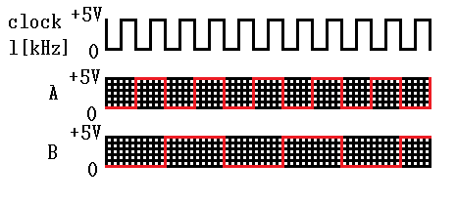

Up-down 스위치가 +5V일 경우

BA는 00 01 10 11, 00 01 10 11, …을 반복한다.(이진수로 볼 때 1씩 증가)

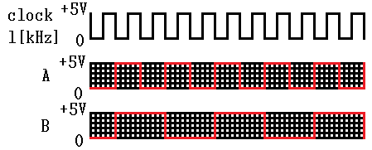

Up-down 스위치가 0V일 경우

BA는 00 11 10 01, 00 11 10 01, …을 반복한다.(이진수로 볼 때 1씩 감소)

실험 11.5와 마찬가지로 위와 같이 그려진다. 이를 확장해서 이용하면 2진수의 한해서 이러한 형식으로 표현이 가능할 것이다.

-(실험 12.3) BCD 디케이드 계수회로에서의 연속적인 출력값

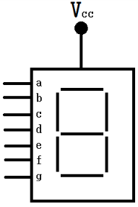BCD 디케이드 계수회로

|  |  |  |  |  |  |  |  |  |
| --- | --- | --- | --- | --- | --- | --- | --- | --- |
| 입력 | 출력 | | | | | | | |
| 클럭펄스  의 수 | FFD | | FFC | | FFB | | FFA | |
|  | Q | Q’ | Q | Q’ | Q | Q’ | Q | Q’ |
| 0 | 0 | 1 | 0 | 1 | 0 | 1 | 0 | 1 |
| 1 | 0 | 1 | 0 | 1 | 0 | 1 | 1 | 0 |
| 2 | 0 | 1 | 0 | 1 | 1 | 0 | 0 | 1 |
| 3 | 0 | 1 | 0 | 1 | 1 | 0 | 1 | 0 |
| 4 | 0 | 1 | 1 | 0 | 0 | 1 | 0 | 1 |
| 5 | 0 | 1 | 1 | 0 | 0 | 1 | 1 | 0 |
| 6 | 0 | 1 | 1 | 0 | 1 | 0 | 0 | 1 |
| 7 | 0 | 1 | 1 | 0 | 1 | 0 | 1 | 0 |
| 8 | 1 | 0 | 0 | 1 | 0 | 1 | 0 | 1 |
| 9 | 1 | 0 | 0 | 1 | 0 | 1 | 1 | 0 |
| 10 | 0 | 1 | 0 | 1 | 0 | 1 | 0 | 1 |
| 11 | 0 | 1 | 0 | 1 | 0 | 1 | 1 | 0 |
| 12 | 0 | 1 | 1 | 0 | 1 | 0 | 0 | 1 |
| 13 | 0 | 1 | 1 | 0 | 1 | 0 | 1 | 0 |
| 14 | 0 | 1 | 1 | 0 | 0 | 1 | 0 | 1 |
| 15 | 0 | 1 | 1 | 0 | 0 | 1 | 1 | 0 |
| 16 | 0 | 1 | 0 | 1 | 1 | 0 | 0 | 1 |

동기 계수회로 파형

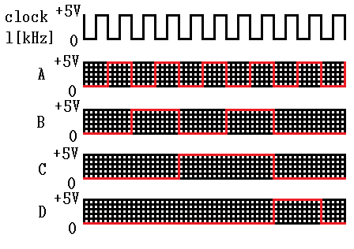

|  |  |  |  |  |  |  |  |  |
| --- | --- | --- | --- | --- | --- | --- | --- | --- |
| 입력 | 출력 | | | | | | | |
| 클럭펄스  의 수 | FFD | | FFC | | FFB | | FFA | |
|  | D | Q’ | C | Q’ | B | Q’ | A | Q’ |
| 0 | 0 | 1 | 0 | 1 | 0 | 1 | 0 | 1 |
| 1 | 0 | 1 | 0 | 1 | 0 | 1 | 1 | 0 |
| 2 | 0 | 1 | 0 | 1 | 1 | 0 | 0 | 1 |
| 3 | 0 | 1 | 0 | 1 | 1 | 0 | 1 | 0 |
| 4 | 0 | 1 | 1 | 0 | 0 | 1 | 0 | 1 |
| 5 | 0 | 1 | 1 | 0 | 0 | 1 | 1 | 0 |
| 6 | 0 | 1 | 1 | 0 | 1 | 0 | 0 | 1 |
| 7 | 0 | 1 | 1 | 0 | 1 | 0 | 1 | 0 |
| 8 | 1 | 0 | 0 | 1 | 0 | 1 | 0 | 1 |
| 9 | 1 | 0 | 0 | 1 | 0 | 1 | 1 | 0 |
| 10 | 0 | 1 | 0 | 1 | 0 | 1 | 0 | 1 |

BCD 디케이드 계수회로는 7번 클럭 펄스가 입력될 때까지는 2진수처럼 진행되지만 10진진수 나타낼 때 1의 자리가 8, 9일때는 FFD가 특수하게 사용된다. (D가 1일 경우 B와 C는 작동되지 않게 회로가 구성되어있다.)

-(실험 12.4) 2개의 74160(동기BCD 계수기)을 사용한 계수기





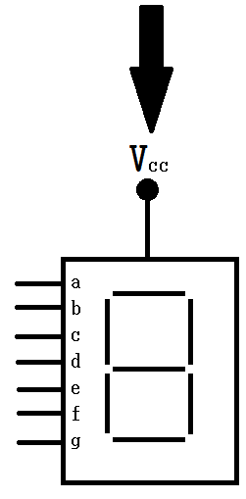 

|  |  |  |  |  |  |  |  |  |
| --- | --- | --- | --- | --- | --- | --- | --- | --- |
| 입력 | 출력 | | | | | | | |
| 클럭펄스  의 수 | D1 | C1 | B1 | A1 | D0 | C0 | B0 | A0 |
| 0 | 0 | 0 | 0 | 0 | 0 | 0 | 0 | 0 |
| 1 | 0 | 0 | 0 | 0 | 0 | 0 | 0 | 1 |
| 2 | 0 | 0 | 0 | 0 | 0 | 0 | 1 | 0 |
| 3 | 0 | 0 | 0 | 0 | 0 | 0 | 1 | 1 |
| 4 | 0 | 0 | 0 | 0 | 0 | 1 | 0 | 0 |
| 5 | 0 | 0 | 0 | 0 | 0 | 1 | 0 | 1 |
| 6 | 0 | 0 | 0 | 0 | 0 | 1 | 1 | 0 |
| 7 | 0 | 0 | 0 | 0 | 0 | 1 | 1 | 1 |
| 8 | 0 | 0 | 0 | 0 | 1 | 0 | 0 | 0 |
| 9 | 0 | 0 | 0 | 0 | 1 | 0 | 0 | 1 |
| 10 | 0 | 0 | 0 | 1 | 0 | 0 | 0 | 0 |
| 11 | 0 | 0 | 0 | 0 | 0 | 0 | 0 | 1 |
| 12 | 0 | 0 | 0 | 0 | 0 | 1 | 1 | 0 |
| 13 | 0 | 0 | 0 | 0 | 0 | 1 | 1 | 1 |
| 14 | 0 | 0 | 0 | 0 | 0 | 1 | 0 | 0 |
| 15 | 0 | 0 | 0 | 0 | 0 | 1 | 0 | 1 |
| 16 | 0 | 0 | 0 | 0 | 0 | 0 | 1 | 0 |

1. 고찰

이전에 비해 점프선이나 트랜지스터 등 회로를 구성하는 데 필요한 부품들이 많아진 만큼 연결 같은 부주의(7447번에서 특정 점프선이 고정이 잘 안되어있을 경우 그에 맞는 부분의 빛이 나오지 않았다.)나 트랜지스터의 오류(실제로 교체 후에 정상적으로 작동함을 알 수 있었다.)와 같은 하드웨어적인 오류들이 빈번히 발생하는 것을 알 수 있었다. 이점은 앞으로도 꾸준히 고려해야 될 유의사항이다. 위 실험에 한해서 위 회로들의 응용방안들이 상당히 많았다. 대표적으로 바로 12.4 실험의 경우 10간격으로 다음 7-segment에 1을 증가시켜주었는데, 이는 회로를 조종하여 간격을 바꿔줄 수도 있을 것이다.(10진수를 2진수 등으로 바꿔줄 수 있을 것이다.) 이를 표현형식이나 사용 7-segment 수에 따라 조절할 수 있는 응용성과 융통성이 필요할 것이다.

예비보고서

1. 제목 및 목적
   1. 제목

N-th counter circuit / Thevenin Equivalent Circuits & Maximum Power Transfer

* 1. 목적

N진 계수 회로를 이해하고 그것이 구현되는 원리와 구현되는 방법을 이해한다. 이때, 부품의 개수와 효율을 최소화 할 수 있는 능력도 요구될 것이다. 또한 테브난의 정리에 대해 이해하고 이를 이용해 회로를 단순화할 수 있는 능력의 획득과 최대 전력 공급의 원리에 대한 이해로 회로를 구성하고 그에 대한 결과를 얻어내는 데 필요한 자료를 이론을 통해 얻어낼 수 있는 능력을 획득하는 것도 목적으로 한다.

1. 원리(배경지식)

**-N진 계수 회로**

N진 카운터 회로는 전 실험에서 다룬 카운터 회로를 응용한 것으로 4진 카운터는 클럭 펄스의 수가 4일 때, 10진 카운터는 클럭 펄스의 수가 10일 때 0으로 초기화 해주었다.(물론 7-segments가 2개 이상일 때는 다음을 위해 값을 넘겨주었다.)

N진 카운터 회로 또한 비동기식 N진 카운터와 동기식 N진 카운터가 존재한다.

-비동기식 N진 계수회로

리플 계수회로(ripple counter)라고도 부른다. N진 계수회로를 설계하는 경우 N보다 크면서 2^m(m은 자연수)로 나타낼 수 있는 자연수 중 가장 작은 자연수를 2^x라고 할 때 x개 만큼의 플립플롭이 필요하다.(2^(x-1)<=n<=2^x)

이후 n-1에 대한 2진수를 구한 후 그 수에서 1로 출력되는 플립플롭들의 출력과 계수회로 CP입력으로 NAND를 사용한다. 대표적인 예로 비동기 10진 계수회로를 들어보자. 10을 2진수로 표현하면 1010(2)로 Q2와 Q4가 1인 상태일 때가 된다.( (Q2*Q4)’=0 ) 즉 이 경우에 0일 때의 상태로 초기화를 해주면 된다는 뜻이다.

-동기식 N진 계수회로

비동기식 N진 계수회로와 다르계 상태의 천이표를 제작 후 이를 따라 입력과 현 상태에 대한 다음 상태를 구하기 위해 필요한 종류의 플립플롭, 입력 후 입력의 상태들 또한 고려를 해야 한다.

크게 회로동작의 기술, 상태표의 결정, 상태표의 최소화, 상태 천이표의 작성, 회로의 구성 순으로 이루어진다.

**-테브난의 정리**

-2개의 단자를 가진 선형회로는 전압원과 직렬저항이 하나씩 연결된 등가회로로 대체될 수 있다는 정리

이 정리는 회로를 분석하고 구성할 때, 단순화시키는 데에 사용한다. 즉 효율적인 전압원과 저항의 직렬연결 형태를 만들 수 있다. 등가회로를 계산할 때, 저항과 전압이라는 두개의 변수를 구해야 하므로 2차 연립 방정식이 필요하다.

전반적인 방법은 이러하다.

1. 계산된 출력전압 Vab는 열린 회로일 경우 Vth로하고 계산된 출력 전류는 단락회로일 때 Rth는 Vth / Iab이다.(등가회로는 Vth전랍의 전압원에 직렬로 연결된 저항 Rth이다.)
2. 전압원은 단락회로로, 전류원은 개회로로 치환한다. 후 로드회로를 가상의 저항값으로 치환 후 회로쪽으로 바라본 전체저항 R을 측정한다. Rth는 R이다.

다만 대부분의 회로는 일정 범위에서만 선형이고 이 공식은 선형범위에서만 유효하므로 어느정도의 제약이 생길 수 밖에 없다. 또한 전력이 전압이나 전류에 따라서 선형을 가지지는 않으므로 테브난 등가의 전력 손실은 실제 파워손실과 동일하지는 않다.

**-최대 전력 공급의 원리(Maximum Power Transfer)**

기전력을 E[V], 내부저항을 r[Ω], 내부저항의 전원에서 R의 부하에 공급되는 전류를 I[A]라고 할 때, I=E/(r+R)가 성립한다. (옴의 법칙)

따라서 부하에 공급되는 전력 P[W]는 P=I^2*R=E^2R/(r+R)^2가 된다.

이 식에서 P는 R=r일 때, 최대의 값을 가지며(부하 저항 = 전원 내부 저항) 이것을 최대 전력 공급의 원리라고 한다. P를 R로 미분시 값이 0이 나오는 것도 확인 할 수 있다. 역으로 부하가 0인 경우에는 부하에 전달되는 전력은 0이 될 것이다.

(저항은 음수일 수 없으므로 최대가 된다.)

1. 참고문헌

서적:

이원석,정길수/논리회로 실험/생능출판/2010

웹:

N진 카운터/

<https://m.blog.naver.com/PostView.nhn?blogId=dbskffl&logNo=140010178850&proxyReferer=https%3A%2F%2Fwww.google.com%2F>

테브난의 정리/ <https://ko.wikipedia.org/wiki/%ED%85%8C%EB%B8%8C%EB%82%9C%EC%9D%98_%EC%A0%95%EB%A6%AC>

최대전력 공급의 원리/ <https://terms.naver.com/entry.nhn?docId=755001&cid=42341&categoryId=42341>